# verifikasi member

## use case narasi

|  |
| --- |
| USE CASE NAME :  Verifikasi member |
| PRIMARY ACTOR :  Admin |
| BASIC COURSE :  Pengguna berada di halaman home admin. Pengguna memilih kategori daftar member. Sistem menampilkan daftar member yang baru terdaftar di dalam aplikasi HOS. Pengguna memilih salah satu member. Sistem menampilkan informasi dari member. Pengguna melakukan check pada informasi yang dimasukkan oleh member. Pengguna memilih tombol terima. Sistem menyimpan data member dalam tabel member database HOS. Member terdaftar sebagai member di dalam HOS. Penguna mengirim notifikasi member diterima, username dan password untuk member ke email member. |
| ALTERNATE :   1. Jika pengguna memilih tombol tolak pada halaman data member, sistem akan menghapus data member. sistem tidak akan menyimpan data member di dalam database HOS. Pengguna akan mengirim notifikasi bahwa member belum diterima di dalam HOS, mohon untuk melengkapi dengan data yang benar. |

## Robutsnes



## Tampilan GUI

**Data member**

**Nama fasilitas : Studio musik dewi**

**Nama Pemilik : dewi artika**

**Alamat : jalan arif rahman hakim no 61 blok A**

**Email : dewistudio@gmail.com**

**Contact Person : 031 591 3266**

**No. Identitas Pemilik : 352514 590492 0003**

**Upload Surat Izin Pendirian Usaha (max 10 MB) :**

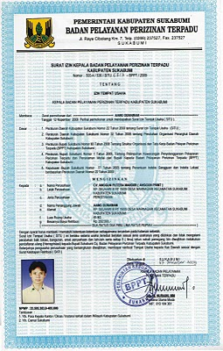

**Upload Foto fasilitas (max 10 MB) :**



**terima tolak**

# Sequence diagram

